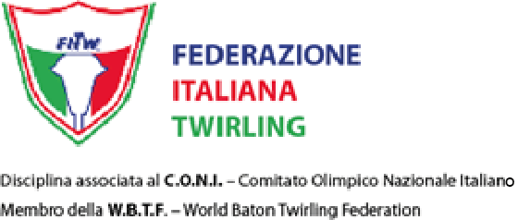

Alle Società
Ai Tecnici/Giudici
Ai CCRR

Circolare 016 / 29 Gennaio 2014– REGOLAMENTI ANNO AGONISTICO 2014

La presente per avvisare che, fino a nuova comunicazione, le competizioni saranno regolamentate in base alla vigente Normativa Tecnica aggiornata al 28 novembre 2012 e in vigore nell’anno 2013 e il Regolamento di Giuria aggiornato a novembre 2011 presenti sul sito nuovo federtwirling.it sotto la voce Attività Federali - Regolamenti, fatto salvo per le circolari pubblicate nella sezione Comunicati Di.T.N. che, annullano e sostituiscono i relativi articoli contenuti nei sopracitati Regolamenti (Normativa Tecnica e Regolamento di Giuria).

Tutti i comunicati già pubblicati dal Dipartimento, dalla Circolare 001 e successive, si possono consultare sulla Homepage del sito federale cliccando sul bottone azzurro posto in basso (Comunicati Di.T.N.).

Per il Dipartimento Tecnico Nazionale
DTN – Monica Stecca
TNG – Samantha Novello

